«Ақмола облысы білім басқармасының Зеренді ауданы бойынша білім бөлімі «Шағалалы ауылының жалпы орта білім беретін мектебі» КММ
2025 – 2026 оқу жылы
I жартыжылдық есеп
Ағымдағы 2025 - 2026 оқу жылының I жартыжылдық қорытындысы мынадай:
2025–2026 оқу жылының І жартыжылдығында қосымша білім беру аясында білім алушылардың жеке қабілеттерін дамытуға бағытталған жүйелі жұмыстар жүргізілді. Нәтижесінде оқушылардың білімге, шығармашылыққа және өзін-өзі дамытуға деген қызығушылығы артты.
Жалпы білім беретін пәндер бойынша республикалық олимпиадаға аудандық кезеңіне 5-6 сынып арасында 24 оқушы қатысып, 8 оқушы жүлделі орындарға ие болды . 7-8 сынып арасында 26 оқушы қатысып, 9 оқушы жүлделі орындарға ие болды. 9-11 сынып арасында 29 оқушы қатысып, 13 оқушы жүлделі ойындарға ие болды.
Сонымен қатар, «Ұлттық мектеп лигасы» бағдарламасындағы 9-11 сынып оқушылары арасында «Былғары доп» футболдан аудандық жарысында «Шағалалы ауылының ЖОББМ»КММ бірінші орынды иеленді.
7-8 сынып оқушылары арасында шахматтан аудандық жарысы өтті. Жарыс қорытындысы бойынша оқушылар жүлделі орындарға ие болды.
«Robotek Grand Tournament» аудандық байқауында «Инвеерстік сызық бойымен жарыс» категориясы бойынша орынға ие болған үшін «Шағалалы ауылының ЖОББМ»КММ «Lider» команда мүшелері II дәрежелі диплом иеленді.
Волонтерлер және волонтерлік ұйымдар арасында үздік волонтерлік жоба байқауының TAZA ALEM бағыты бойынша грант иегері Кабденова Ардак Сериковна Дипломмен марапатталды және 500.000 теңге көлеміндегі сертификатқа ие болды.
№ | Аты-жөні | Сыныбы | Марапаты | Жетекшісі | Мадақтама
1 | Мухит Аяулым | 2 «Ә» | «Мисс малышка- 2025» байқауында «Мисс Оригинальность» номинациясы | Досжанова А.С. | 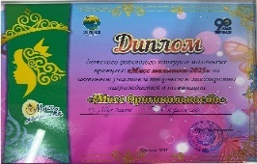
2 | «Шағалалы а. ЖОББМ» | 9-11 сынып | «Ұлттық мектеп лигасы» бағдарламасындағы 9-11 сынып оқушылары арасында «Былғары доп» футболдан аудандық жарысында  I орын | Юсинбаев Қ.К. | 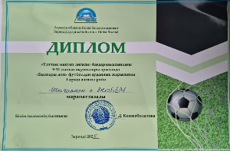
3 | Тогтамурат Әділет | 7 «А» | «Ұлттық мектеп лигасы» бағдарламасындағы 9-11 сынып оқушылары арасында «Былғары доп» футболдан аудандық жарысында  I орын | Юсинбаев К.К.
4 | Тоқтамұрат Нұралі | 7 «А» | «Ұлттық мектеп лигасы» бағдарламасындағы 9-11 сынып оқушылары арасында «Былғары доп» футболдан аудандық жарысында  I орын | Юсинбаев К.К.
5 | Антайбек Мадияр | 8 «А» | «Ұлттық мектеп лигасы» бағдарламасындағы 9-11 сынып оқушылары арасында «Былғары доп» футболдан аудандық жарысында  I орын | Юсинбаев К.К.
6 | Савитұлы Нұрсұлтан | 8 «А» | «Ұлттық мектеп лигасы» бағдарламасындағы 9-11 сынып оқушылары арасында «Былғары доп» футболдан аудандық жарысында  I орын | Юсинбаев К.К.
7 | Досжан Діннұр | 9 «А» | «Ұлттық мектеп лигасы» бағдарламасындағы 9-11 сынып оқушылары арасында «Былғары доп» футболдан аудандық жарысында  I орын | Юсинбаев К.К.
8 | Досанұлы Қасиет | 9 «А» | «Ұлттық мектеп лигасы» бағдарламасындағы 9-11 сынып оқушылары арасында «Былғары доп» футболдан аудандық жарысында  I орын | Юсинбаев К.К.
9 | Хамит Нұртілеу | 9 «А» | «Ұлттық мектеп лигасы» бағдарламасындағы 9-11 сынып оқушылары арасында «Былғары доп» футболдан аудандық жарысында  I орын | Юсинбаев К.К.
10 | Жангельді Әділхан | 9 «Б» | «Ұлттық мектеп лигасы» бағдарламасындағы 9-11 сынып оқушылары арасында «Былғары доп» футболдан аудандық жарысында  I орын | Юсинбаев К.К.
11 | Жаңылбек Жалғас | 10 «А» | «Ұлттық мектеп лигасы» бағдарламасындағы 9-11 сынып оқушылары арасында «Былғары доп» футболдан аудандық жарысында  I орын | Юсинбаев К.К.
12 | Әнес Шапағат | 11 «А» | «Ұлттық мектеп лигасы» бағдарламасындағы 9-11 сынып оқушылары арасында «Былғары доп» футболдан аудандық жарысында  I орын | Юсинбаев К.К.
13 | Ербол Жанқанат | 11 «А» | «Ұлттық мектеп лигасы» бағдарламасындағы 9-11 сынып оқушылары арасында «Былғары доп» футболдан аудандық жарысында I орын | Юсинбаев К.К.
14 | Мерей Серікбол | 11 «А» | «Ұлттық мектеп лигасы» бағдарламасындағы 9-11 сынып оқушылары арасында «Былғары доп» футболдан аудандық жарысында I орын | Юсинбаев К.К.
15 | Қисықбай Кенішкүл |  | Тәуелсіз Қазақстанның Рухани және әлеуметтік дамуы жолында қол жеткен табыстары және оның гүлденуіне қосқан зор үлесі үшін құрмет грамотасы |  | 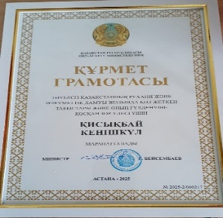
16 | Жадрасынова Меруерт Кузеновна |  | Зеренді ауданының әкімі Ә.Құраманғожин  Алғыс хат |  | 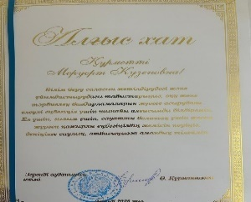
17 | Идеатова Алмагуль Карбаевна |  | «Ақмола облысы білім басқармасының Зеренді ауданы бойынша білім бөлімі» ММ басшысы Д.Кенжеболатова  Алғыс хат |  | 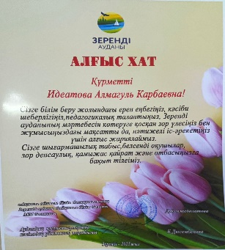
18 | «Шағалалы а. ЖОББМ» | 5-6 сынып | «Ұлттық мектеп лигасы» бағдарламасындағы 5-6 сынып оқушылары арасында «Былғары доп» футболдан аудандық жарысында  II орын | Юсинбаев К.К. | 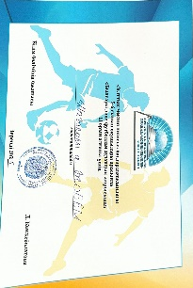
19 | Юсинбаев Айтуар | 5 «Б» | «Ұлттық мектеп лигасы» бағдарламасындағы 5-6 сынып оқушылары арасында «Былғары доп» футболдан аудандық жарысында  II орын | Юсинбаев К.К. | 
20 | Абдигалиев Дарын | 5 «Б» | «Ұлттық мектеп лигасы» бағдарламасындағы 5-6 сынып оқушылары арасында «Былғары доп» футболдан аудандық жарысында  II орын | Юсинбаев К.К. | 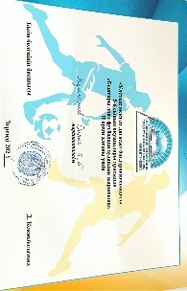
21 | Кожахметов Санжар | 5 «Б» | «Ұлттық мектеп лигасы» бағдарламасындағы 5-6 сынып оқушылары арасында «Былғары доп» футболдан аудандық жарысында  II орын | Юсинбаев К.К. | 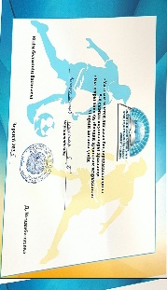
22 | Сапаров Амир | 6 «Б» | «Ұлттық мектеп лигасы» бағдарламасындағы 5-6 сынып оқушылары арасында «Былғары доп» футболдан аудандық жарысында  II орын | Юсинбаев К.К. | 
23 | Жангелді Әли | 6 «Б» | «Ұлттық мектеп лигасы» бағдарламасындағы 5-6 сынып оқушылары арасында «Былғары доп» футболдан аудандық жарысында  II орын | Юсинбаев К.К. | 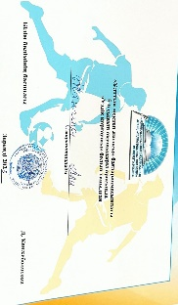
24 | Кенжахимов Мансур | 6 «Б» | «Ұлттық мектеп лигасы» бағдарламасындағы 5-6 сынып оқушылары арасында «Былғары доп» футболдан аудандық жарысында  II орын | Юсинбаев К.К. | 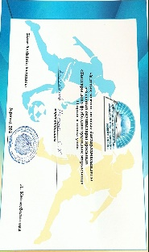
25 | Көшей Ерсұлтан | 7 «Ә» | «Ұлттық мектеп лигасы» бағдарламасындағы 5-6 сынып оқушылары арасында «Былғары доп» футболдан аудандық жарысында  II орын | Юсинбаев К.К. | 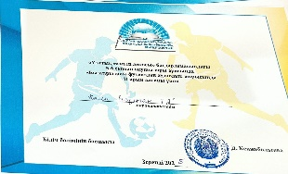
26 | Темиргалиев Алинур | 7 «Ә» | «Ұлттық мектеп лигасы» бағдарламасындағы 5-6 сынып оқушылары арасында «Былғары доп» футболдан аудандық жарысында II орын | Юсинбаев К.К. | 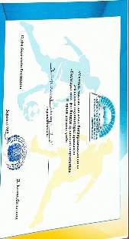
27 | Люлякин Максим | 8 «Б» | «Ұлттық мектеп лигасы» бағдарламасындағы 5-6 сынып оқушылары арасында «Былғары доп» футболдан аудандық жарысында  II орын | Юсинбаев К.К. | 
28 | Нұрғазы Камила | 11 «А» | 2025-2026 оқу жылында жаратылыстану – математикалық бағытындағы пәндер бойынша XVII президенттік олимпиаданың облыстық кезеңінің жүлдегері | Қисықбай К. | 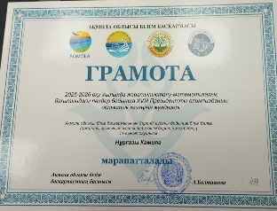
29 | Ерлан Айғаным | 10 «А» | Республикалық «Ақберен» өнер байқауының аудандық кезеңінде «Көркем сөз оқу» номинациясы  II орын | Идеатова А.К.
30 | Жадрасынова Меруерт Кузеновна |  | «Педагогикалық идеялар панорамасы» республикалық байқауының аймақтық кезеңі  Сертификат |  | 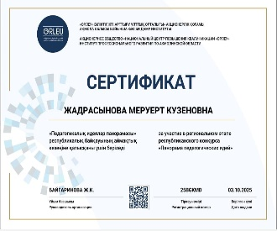
31 | Шмидт Маргарита Николаевна |  | «Педагогикалық идеялар панорамасы» республикалық байқауының аймақтық кезеңі  Сертификат |  | 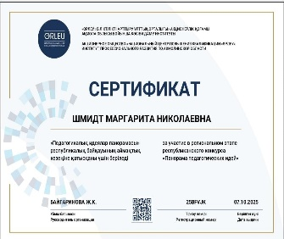
32 | Сариева Динара Советовна |  | «Педагогикалық идеялар панорамасы» республикалық байқауының аймақтық кезеңі  Сертификат |  | 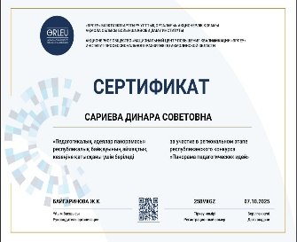
33 | Ерлан Айғаным | 10 «А» | ҚР – cы күніне арналған облыстық Жас тарихшылар мен өлкетанушылар форумына қатысуға өтінім  «Туған өлкемнің болашағы» номинациясы  I орын | Сариева Д.С.
34 | Кажыгалиева Гульнафис Башаринқызы |  | «Жастар» спартакиадасының аясында, Бес асық аудандық жарысында  I орын |  | 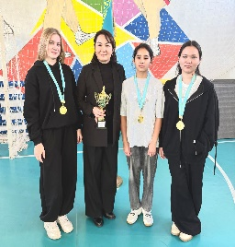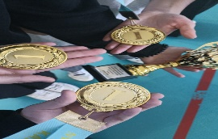
35 | Есімжан Аружан | 10 «А» | «Жастар» спартакиадасының аясында, Бес асық аудандық жарысында  I орын | Кажыгалиева Г.Б. | 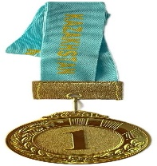
36 | Гордиевская Анна | 9 «Б» | «Жастар» спартакиадасының аясында, Бес асық аудандық жарысында  I орын | Кажыгалиева Г.Б.
37 | Абдрахманова Жібек | 8 «А» | «Жастар» спартакиадасының аясында, Бес асық аудандық жарысында  I орын | Кажыгалиева Г.Б.
38 | Ерлан Айғаным | 10 «А» | ҚР – сы күніне арналған пікір – сайыс үйірмелері арасындағы аудандық дебат турнирі «Еркіндік» тобы  I орын | Сариева Д.С. | 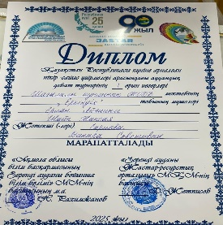
39 | Шайн Жансая | 10 «А» | ҚР – сы күніне арналған пікір – сайыс үйірмелері арасындағы аудандық дебат турнирі, «Еркіндік» тобы  I орын | Сариева Д.С. | 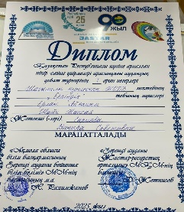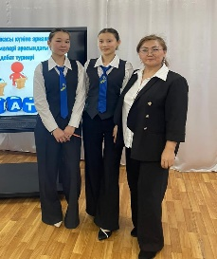
40 | Ерлан Айғаным | 10 «А» | ҚР – сы күніне арналған пікір – сайыс үйірмелері арасындағы аудандық дебат турнирі. «Еркіндік» тобының спикері  «Үздік спикер» | Сариева Д.С. | 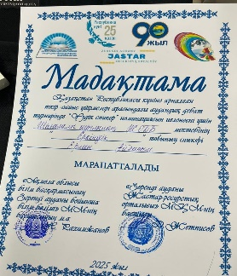
41 | Ерлан Айғаным | 10 «А» | ҚР – cы күніне арналған облыстық Жас тарихшылар мен өлкетанушылар форумы  «Туған өлкемнің болашағы» номинациясы  II орын | Сариева Д.С. | 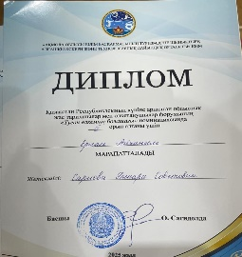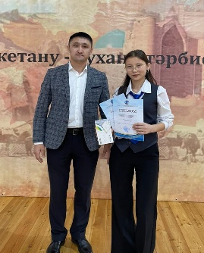
42 | Сариева Динара Советовна |  | ҚР – cы күніне арналған облыстық Жас тарихшылар мен өлкетанушылар форумы  Алғыс хат |  | 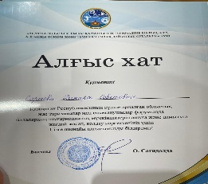
43 | Аманбек Арай | 11 «А» | Ауыл олимпиадасының облыстық кезеңі  II орын | Нурмухан Г.А.
44 | Федосеева Татьяна | 9 «Б» | Ауыл олимпиадасының облыстық кезеңі  III орын | Мельник А.В.
45 | Тажиева Наиля | 7 «Б» | Районный конкурс чтецов  Гран – при | Мельник А.В. | 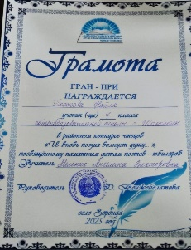
46 | Талғат Мөлдір | 7 «Ә» | «Әлем әнмен ажарлы» IV облыстық жас әншілер байқау-фестивалі  III орын | Кажыгалиева Г.Б. | 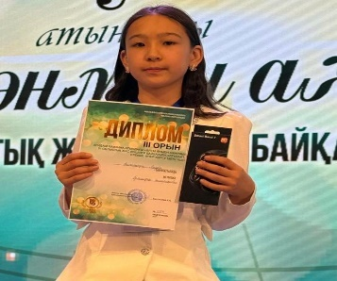
47 | Бакей Нұрдана | 4 «А» | «Әлем әнмен ажарлы» IV облыстық жас әншілер байқау-фестивалі  III орын | Кажыгалиева Г.Б. | 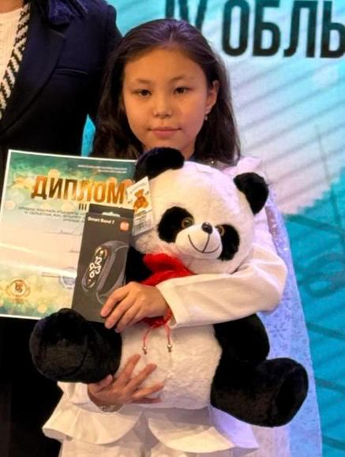
48 | Гептинг Диана | 9 «Б» | «Мерген аруы» аудандық сайыс  III орын | Ильясов Ж.Г. | 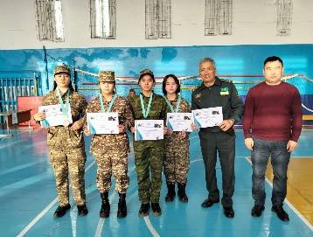
49 | Тұрарбек Тоғжан | 10 «А» | «Мерген аруы» аудандық сайыс  III орын | Ильясов Ж.Г.
50 | Абдрахманова Жибек | 8 «А» | «Мерген аруы» аудандық сайыс  III орын | Ильясов Ж.Г.
51 | Антайбек Айым | 8 «А» | «Мерген аруы» аудандық сайыс  III орын | Ильясов Ж.Г.
52 | Қожабек Нұрым | 5 «А» | Пәндік олимпиаданың аудандық кезеңі  II орын | Нуржанова А.А.
53 | Баярболат Нұржанар | 5 «А» | Пәндік олимпиаданың аудандық кезеңі  III орын | Идеатова А.К.
54 | Абилькасымова Сезим | 5 «А» | Пәндік олимпиаданың аудандық кезеңі  II орын | Мельник А.В.
55 | Бахатбекұлы Әбілмансұр | 6 «А» | Пәндік олимпиаданың аудандық кезеңі  III орын | Кагбатолда Б.
56 | Оспанова Томирис | 6 «Б» | Пәндік олимпиаданың аудандық кезеңі  I орын | Танатбаев Е.Б.
57 | Жанекей Даяна | 6 «Б» | Пәндік олимпиаданың аудандық кезеңі  III орын | Амержанова Н.С.
58 | Зейнелқабден Айым | 6 «А» | Пәндік олимпиаданың аудандық кезеңі  I орын | Каратаева Г.С.
59 | Бахдәулет Баян | 6 «А» | Пәндік олимпиаданың аудандық кезеңі  II орын | Идеатова А.К.
60 | Хадалбек Әдемай | 4 «А» | Республикалық «Алтын сақа» математикалық олимпиадасы  III орын | Мунаева Ж.Ж.
61 | Кундызбай Раяна | 4 «А» | Республикалық «Алтын сақа» математикалық олимпиадасы  III орын | Мунаева Ж.Ж.
62 | Ерлан Айғаным | 10 «А» | «Заң мен тәртіп» жобасы, аудандық пікір-сайыс турнирі  «Үздік спикер» | Сариева Д.С.
63 | Жадрасынова Меруерт Кузеновна |  | «Үздік авторлық бағдарлама» республикалық конкурсының облыстық кезеңінің жүлдегері  III дәрежелі диплом |  | 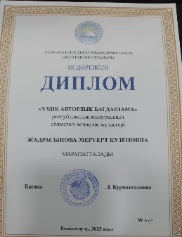
64 | Шайн Жансая | 10 «А» | Облыстық үздік портфолио байқауында «Мектеп өміріне белсенді қатысқаны үшін»  Грамота | Сариева Д.С. | 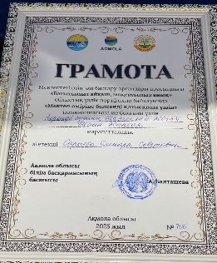
65 | Ершова Екатерина | 5 «Б» | Республикалық «Алтын сақа» математикалық олимпиадасы  I орын | Ямаева Н.Ф.
66 | Қуандықов Сырым | 5 «А» | Республикалық «Алтын сақа» математикалық олимпиадасы  II орын | Хамзина М.Т.
67 | Хайрат Сырым | 5 «А» | Республикалық «Алтын сақа» математикалық олимпиадасы  III орын | Хамзина М.Т
68 | Антайбек Айым | 8 «А» | Үстел теннисі  III орын | Закер Х.
69 | Оракпаева Арай | 8 «А» | Шахмат  III орын | Закер Х. | 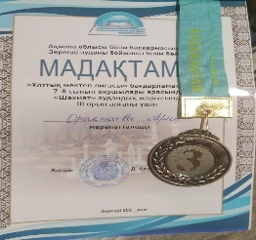
70 | Тюлешев Ансар | 8 «А» | Шахмат  III орын | Закер Х. | 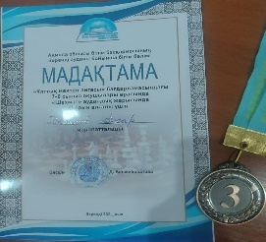
71 | Тарған Бауыржан | 8 «А» | Шахмат  III орын | Закер Х. | 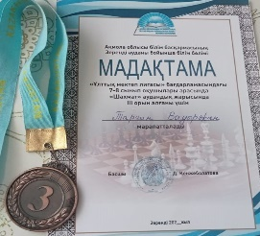
72 | Хуанған Азамат | 8 «А» | Шахмат | Завкер Х.
73 | Мейрам Ескендір | 10 «А» | Республикалық «Алтын сақа» математикалық олимпиадасы  III орын | Хамзина М.Т.
74 | Нұрғазы Камила | 11 «А» | Республикалық «Алтын сақа» математикалық олимпиадасы  III орын | Қисықбай К.
75 | Зейнелқабден Айым | 6 «А» | «Дарынды бала» республикалық конкурсы, Астана қаласы  I орын | Диана Сериковна
76 | Ерлан Айғаным | 10 «А» | Аудандық шешендік өнер байқауы  «Бас жүлде» | Сариева Д.С.
77 | Бахытхан Аяужан | 7 «А» | Республикалық олимпиаданың аудандық кезеңі  III орын | Нурмухан Г.К.
78 | Ашжанова Адель | 7 «А» | Республикалық олимпиаданың аудандық кезеңі  IIIорын | Танатбаев Е.Б.
 | Көшей Ерсұлтан | 7 «Ә» | Республикалық олимпиаданың аудандық кезеңі  III орын | Ашкентаева Г.К.
 | Доғай Расул | 7 «А» | Республикалық олимпиаданың аудандық кезеңі  III орын | Ашкентаева Г.К.
 | Хайрат Дастан | 7 «Ә» | Республикалық олимпиаданың аудандық кезеңі  III орын | Идеатова А.К.
 | Абдрахманова Улдана | 7 «Ә» | Республикалық олимпиаданың аудандық кезеңі  II орын | Амержанова Н.С.
 | Есімжан Мерей | 7 «А» | Республикалық олимпиаданың аудандық кезеңі  III орын | Мельник А.В.
 | Арманқызы Шұғыла | 8 «А» | Республикалық олимпиаданың аудандық кезеңі  II орын | Амержанова Н.С.
 | Закер Аяулым | 9 «А» | Республикалық олимпиаданың аудандық кезеңі  II орын | Абильнасирова Н.К.
 | Биян Әйгерім | 9 «А» | Республикалық олимпиаданың аудандық кезеңі  III орын | Махаббат П.
 | Калиева Камила | 9 «А» | Республикалық олимпиаданың аудандық кезеңі  II орын | Кабденова А.С.
 | Аманжолов Амир | 9 «А» | Республикалық олимпиаданың аудандық кезеңі  II орын | Нуржанова А.А.
 | Хайрат Інжу | 9 «А» | Республикалық олимпиаданың аудандық кезеңі  II орын | Каратаева Г.С.
 | Гордиевская Анна | 9 «Б» | Республикалық олимпиаданың аудандық кезеңі  III орын | Бегалина А.С.
 | Нагурбекова Сабина | 9 «Б» | Республикалық олимпиаданың аудандық кезеңі  III орын | Танатбаев Е.Б.
 | Федосеева Татьяна | 9 «Б» | Республикалық олимпиаданың аудандық кезеңі  II орын | Мельник А.В.
 | Сайран Жаннұр | 10 «А» | Республикалық олимпиаданың аудандық кезеңі  II орын | Махаббат П.
 | Жолаева Нұрай | 11 «А» | Республикалық олимпиаданың аудандық кезеңі  III орын | Махаббат П.
 | Калиева Айару | 11 «А» | Республикалық олимпиаданың аудандық кезеңі  II орын | Кабденова А.С.
 | Сисенбек Іңкәр | 11 «А» | Республикалық олимпиаданың аудандық кезеңі  II орын | Идеатова А.К.
 | Аманбек Арай | 11 «А» | Республикалық олимпиаданың аудандық кезеңі  III орын | Нурмухан Г.А.
 | Тогтамурат Әділет | 7 «А» | «Ұлттық мектеп лигасы» бағдарламасындағы 9-11 сынып оқушылары арасында «Былғары доп» футболдан аудандық жарысында I орын | Юсинбаев К.К. | 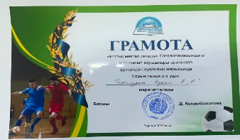
 | Тоқтамұрат Нұралі | 7 «А» | «Ұлттық мектеп лигасы» бағдарламасындағы 9-11 сынып оқушылары арасында «Былғары доп» футболдан аудандық жарысында I орын | Юсинбаев К.К. | 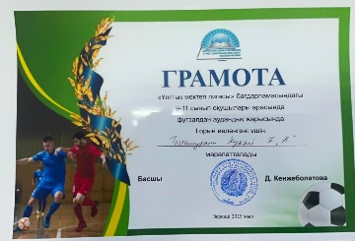
 | Досжан Діннұр | 9 «А» | «Ұлттық мектеп лигасы» бағдарламасындағы 9-11 сынып оқушылары арасында «Былғары доп» футболдан аудандық жарысында I орын | Юсинбаев К.К.
 | Досанұлы Қасиет | 9 «А» | «Ұлттық мектеп лигасы» бағдарламасындағы 9-11 сынып оқушылары арасында «Былғары доп» футболдан аудандық жарысында I орын | Юсинбаев К.К.
 | Хамит Нұртілеу | 9 «А» | «Ұлттық мектеп лигасы» бағдарламасындағы 9-11 сынып оқушылары арасында «Былғары доп» футболдан аудандық жарысында I орын | Юсинбаев К.К
 | Жангельді Әділхан | 9 «Б» | «Ұлттық мектеп лигасы» бағдарламасындағы 9-11 сынып оқушылары арасында «Былғары доп» футболдан аудандық жарысында I орын | Юсинбаев К.К
 | Әнес Шапағат | 11 «А» | «Ұлттық мектеп лигасы» бағдарламасындағы 9-11 сынып оқушылары арасында «Былғары доп» футболдан аудандық жарысында I орын | Юсинбаев К.К.
 | Ерлан Айғаным | 10 «А» | Аймақтық пікірсайыс турнирі, «Еркіндік» тобы  I орын |  | 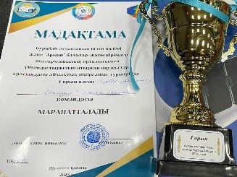
 | Шайн Жансая | 10 «А» | Аймақтық пікірсайыс турнирі, «Еркіндік» тобы  I орын | Сариева.Д.С.
 | Сариева Д.С. |  | Аймақтық пікірсайыс турнирі, «Еркіндік» тобы  Алғыс хат | Сариева Д.С. | 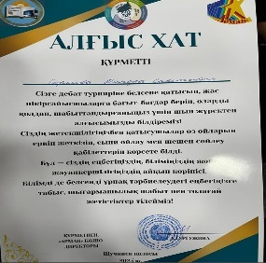
 | Кабденова А.С. |  | Волонтерлер және волонтерлік ұйымдар арасында үздік волонтерлік жоба байқауының «TAZA ALEM» бағыты бойынша грант иегері  Диплом |  | 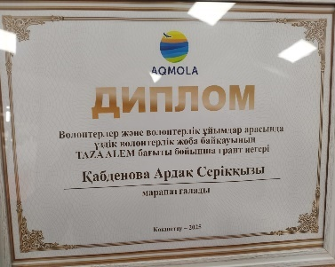
 | Серік Қажыбек | 9 «А» | «Robotek Grand Tournament» аудандық байқауы, «Lider» командасы  II дәрежелі диплом | Батырбек Б.А. | 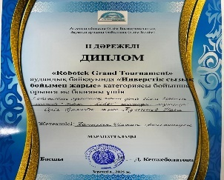
 | Тулегенов Наби | 9 «А» | «Robotek Grand Tournament» аудандық байқауы, «Lider» командасы  II дәрежелі диплом | Батырбек Б.А.

